Universitaria Tecnológica de Santander

Actividad de Proyecto para la Semana 5

Título
Diseño, Práctica y Programación de Circuitos Básicos y Semáforo Inteligente

Autores
Cesar Casado Calderon – Brayan Cruz Arango

Presentado a
Eliecer Montero Ojeda

Entorno de Desarrollo
C++ / Arduino

Septiembre 2026

Introducción
El desarrollo de sistemas en el Internet de las Cosas (IoT) requiere una comprensión sólida tanto de la programación como del acondicionamiento eléctrico de los componentes de hardware. En proyectos de monitoreo de aula y automatización, el correcto manejo de las señales de entrada y salida digital permite interactuar eficazmente con el entorno físico. Este informe documenta las actividades prácticas desarrolladas durante la Semana 5 en la parte práctica, abarcando desde la protección y control de un LED individual hasta la implementación de un sistema de tráfico inteligente interactivo con modos de interrupción especial.

Objetivo General:
Familiarizarse con los componentes electrónicos básicos y su uso en el proyecto de monitoreo de aula, a través de la simulación y la práctica.
Objetivos Específicos:
- Aplicar la Ley de Ohm para calcular las resistencias limitadoras de corriente requeridas para la protección de componentes optoelectrónicos.

- Construir y programar un circuito de temporización simple para el parpadeo de un LED con intervalo de 1 segundo.

- Diseñar e implementar la secuencia temporal de un semáforo de tres estados (Verde, Amarillo y Rojo).

- Integrar un elemento de entrada digital (pulsador) que interrumpa el ciclo normal y ejecute una rutina especial de advertencia con parpadeo simultáneo por 2 segundos antes de retomar el estado inicial.

Actividad 1: Circuito LED Intermitente
Esta actividad consiste en un circuito básico compuesto por un LED conectado al pin digital 13 con su respectiva resistencia de protección de 220 Ω. El microcontrolador ejecuta una rutina cíclica para conmutar el estado lógico del pin cada segundo.
Explicación del funcionamiento
En esta actividad se implementó un circuito básico utilizando un ESP32, un LED y una resistencia de aproximadamente 220 Ω. La resistencia se utiliza para limitar la corriente que circula por el LED y proteger tanto el componente como el pin de salida del microcontrolador.
El LED se conecta a un pin digital del ESP32 configurado como salida mediante la función pinMode(). En el programa, la función digitalWrite() permite cambiar el estado del pin entre HIGH y LOW. Cuando el pin se encuentra en HIGH, el LED se enciende, y cuando se encuentra en LOW, el LED se apaga.
Para controlar el tiempo de funcionamiento se utiliza la función delay(400), que genera una espera de un segundo entre cada cambio de estado. De esta manera, el LED permanece encendido durante un segundo y posteriormente apagado durante otro segundo, repitiendo el proceso continuamente.
El resultado es un LED que parpadea de manera periódica, permitiendo comprobar el funcionamiento de una salida digital del ESP32 y el control básico de tiempos mediante programación.

Evidencias de la Actividad 1

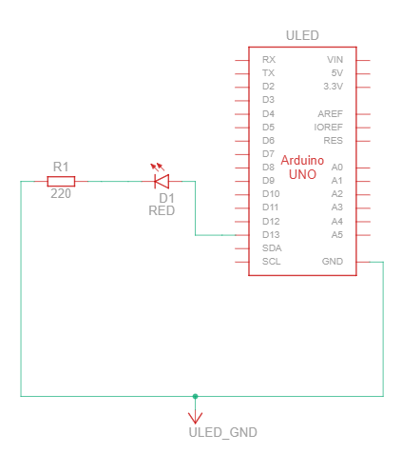
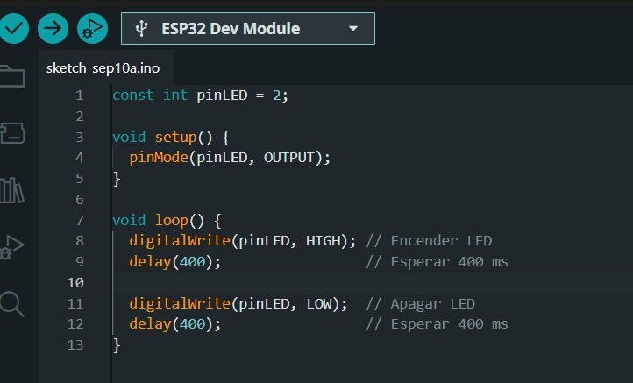
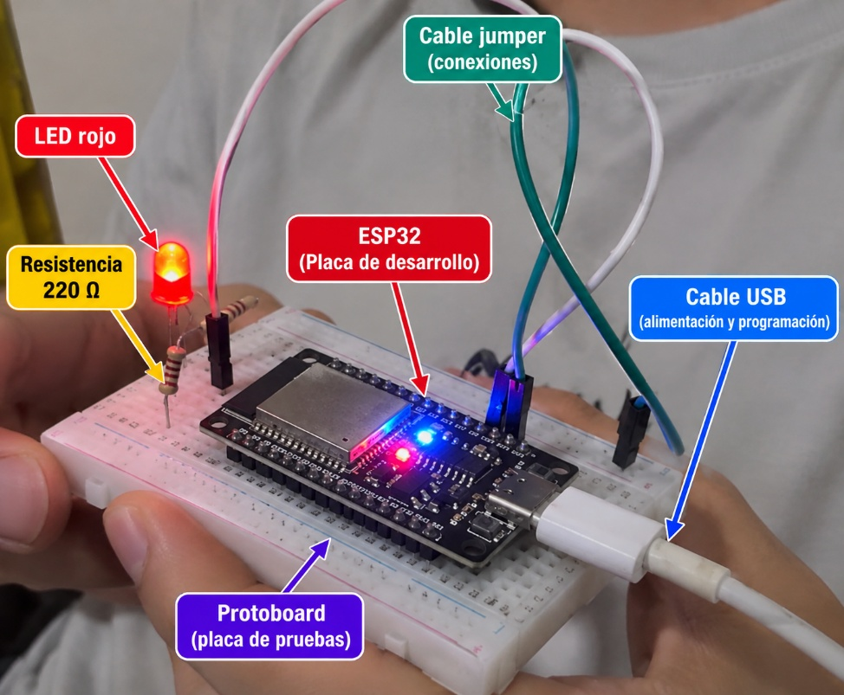
Enlace del vídeo de la actividad 1: https://youtube.com/shorts/XLAvdnlFAMY?feature=share

Actividad 2: Semáforo Inteligente
Se construyó un sistema de control de tráfico utilizando tres LEDs (Verde, Amarillo y Rojo) conectados a los pines digitales 12, 11 y 10. La secuencia temporal programada reproduce el ciclo convencional de señalización vial.
Explicación del funcionamiento
En esta actividad se construyó un semáforo utilizando un ESP32, tres LEDs correspondientes a los colores verde, amarillo y rojo, y una resistencia de aproximadamente 220 Ω para cada LED. Las resistencias tienen como función limitar la corriente y proteger los LEDs y las salidas digitales del ESP32.
Cada LED se conecta a un pin digital configurado como salida. En este caso, el LED verde utiliza el pin D4 (GPIO 4), el LED amarillo utiliza D17 (GPIO 17) y el LED rojo utiliza D18 (GPIO 18).
El programa controla los tres LEDs mediante la función digitalWrite(), activando únicamente el LED correspondiente a cada estado del semáforo. Primero se enciende el LED verde durante tres segundos, mientras los otros dos permanecen apagados. Posteriormente, se enciende el LED amarillo durante un segundo y finalmente se enciende el LED rojo durante tres segundos.
Después de completar la secuencia de verde, amarillo y rojo, el programa vuelve a comenzar desde el estado verde. De esta forma, el circuito simula el funcionamiento básico de un semáforo de tráfico mediante el control de salidas digitales y temporización programada en el ESP32.
Evidencias de la Actividad 2
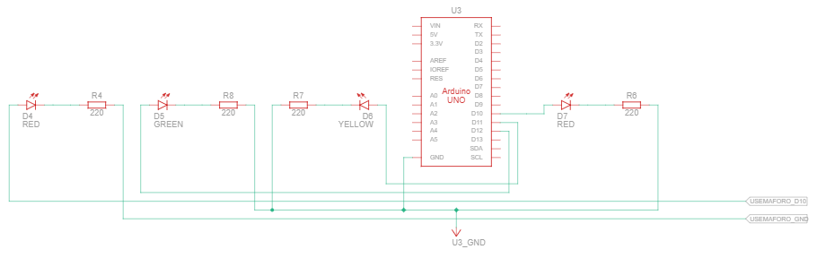
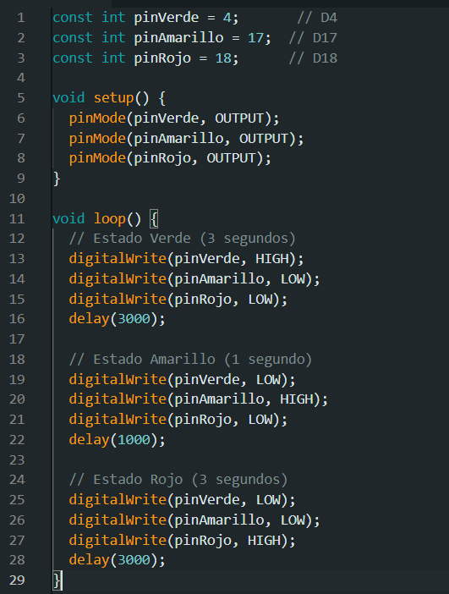
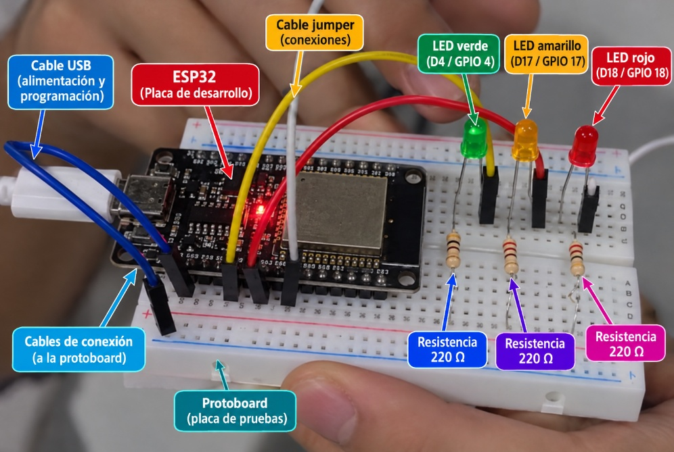
Enlace del vídeo de la actividad 2: https://youtube.com/shorts/nQZaBH6VFKE?feature=share
Actividad 3: Control mediante Pulsador
Para enriquecer el sistema, se integró un pulsador táctil en el Pin 2 configurado con la resistencia interna INPUT_PULLUP. Durante el ciclo normal, el programa verifica continuamente la entrada. Al presionar el pulsador, los 3 LEDs parpadean simultáneamente durante exactamente 2 segundos y luego el semáforo regresa a su ciclo inicial desde la luz verde.
Explicación del funcionamiento
En esta actividad se incorporó un pulsador al circuito del semáforo para permitir la interacción del usuario con el sistema. El pulsador está conectado al pin D21 (GPIO 21) del ESP32 y se utiliza como una entrada digital.
La entrada del pulsador se configura mediante INPUT_PULLUP, utilizando la resistencia interna del ESP32 para mantener estable la señal cuando el pulsador no está presionado. En esta configuración, cuando el pulsador se presiona, la entrada cambia a un estado LOW, lo que permite al programa detectar la acción del usuario.
Durante el funcionamiento normal del semáforo, el programa verifica periódicamente el estado del pulsador mientras se ejecutan los tiempos correspondientes a cada luz. Si se detecta que el pulsador ha sido presionado, se interrumpe temporalmente la secuencia normal del semáforo y se activa un estado especial.
En este estado, los tres LEDs se encienden y apagan simultáneamente durante dos segundos, generando un parpadeo de advertencia. Una vez finalizado este periodo, el programa retorna al ciclo normal comenzando nuevamente desde el LED verde.
Esta actividad permite integrar entradas y salidas digitales en un mismo sistema, demostrando cómo el ESP32 puede responder a una acción externa y modificar temporalmente el comportamiento programado del semáforo.

Evidencias de la Actividad 3
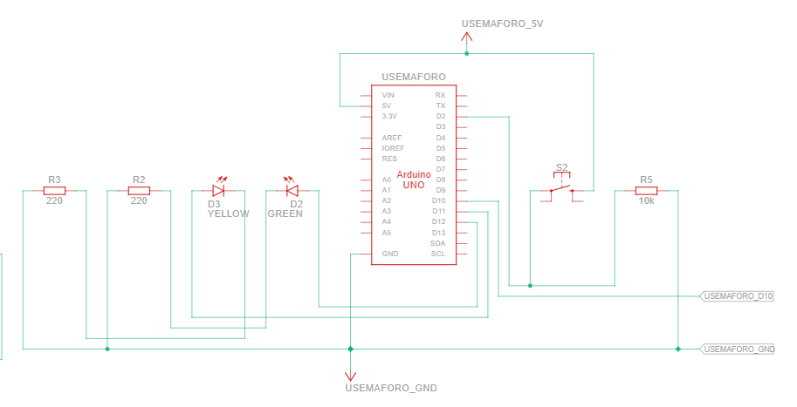
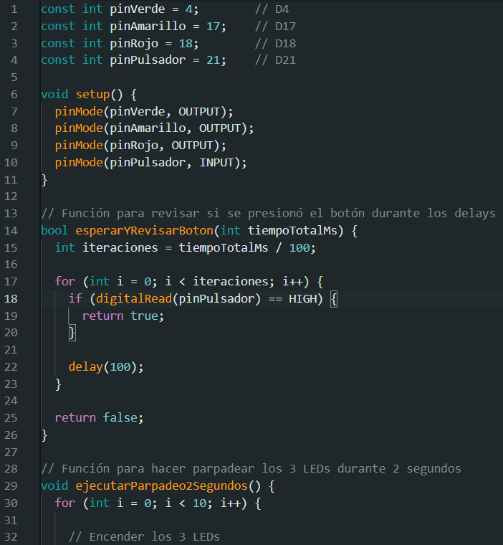
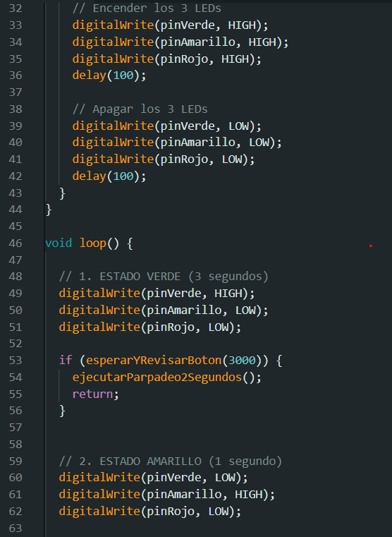
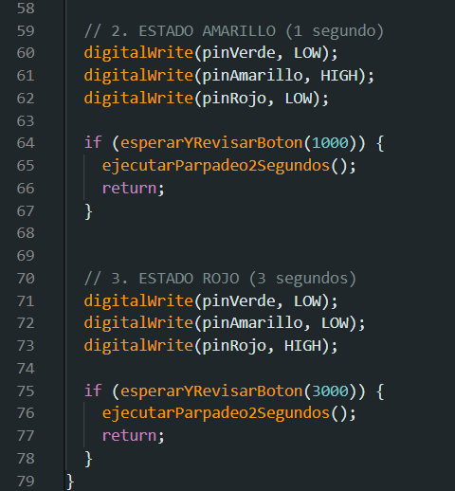

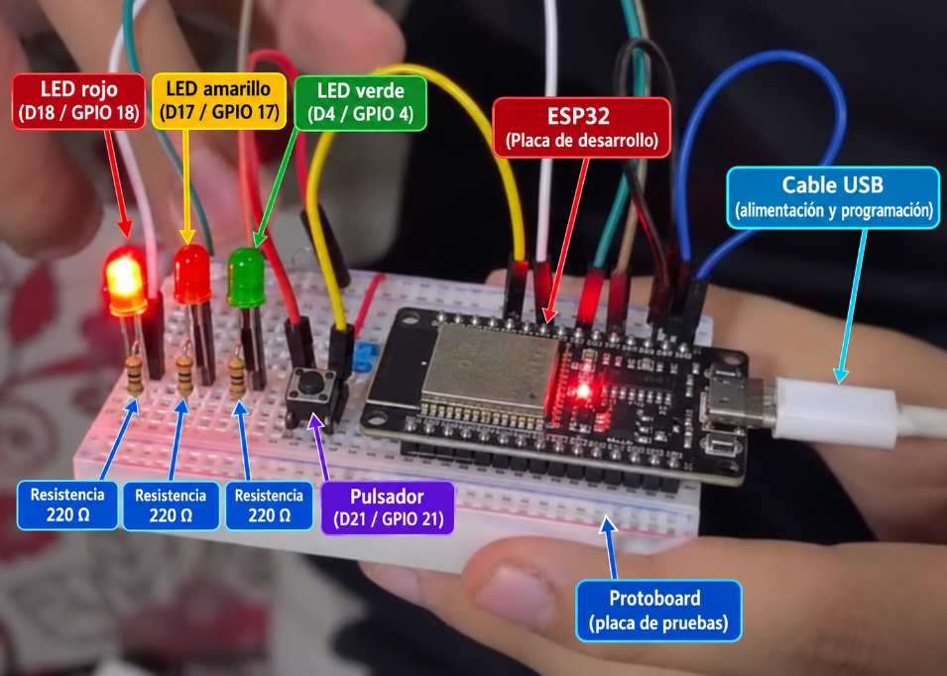
Enlace del vídeo de la actividad 3: https://youtube.com/shorts/Rsmi0mttl_Y?feature=share
Conclusión
El desarrollo de las actividades permitió comprender y aplicar los conceptos básicos de electrónica y programación utilizando el ESP32 como unidad de control. A través del circuito LED intermitente se comprobó el funcionamiento de las salidas digitales y el uso de temporizaciones para controlar el encendido y apagado de un componente electrónico.
Posteriormente, mediante la construcción del semáforo se logró implementar una secuencia programada de tres estados, respetando los tiempos establecidos de tres segundos para la luz verde, un segundo para la luz amarilla y tres segundos para la luz roja. Esto permitió comprender cómo la programación puede utilizarse para controlar diferentes componentes electrónicos de forma secuencial.
Finalmente, la incorporación del pulsador permitió agregar interacción al sistema. Al detectar la pulsación, el ESP32 modifica temporalmente el funcionamiento normal del semáforo y activa el parpadeo simultáneo de los tres LEDs durante dos segundos, para posteriormente regresar al ciclo inicial. Esta actividad permitió integrar entradas y salidas digitales dentro de un mismo circuito.
En conclusión, las actividades permitieron fortalecer los conocimientos sobre el manejo de componentes electrónicos, el control de entradas y salidas digitales y la programación de sistemas interactivos con ESP32. Además, la práctica y simulación facilitaron la comprobación del funcionamiento de los circuitos antes de su implementación física.

